ГБОУ Уфимская КШИ для глухих обучающихся

Урок по истории

Тема: «**Русская культура второй половины 13 -14 в. Архитектура и живопись»**

Класс: 8

Учитель истории: Зиянгирова Ф.М.

Уфа - 2016

**Цели урока:**

1. Ознакомиться с развитием русской культуры после монголо-татарского нашествия в области архитектуры и живописи. Объяснить слова: архитектура, живопись, икона, фреска.

2. Уметь объяснять значение слов, знать особенности архитектуры Новгорода и Москвы, знать имена древнерусских художников, называть памятники архитектуры 13-14 в., решать кроссворд.

3. Воспитание интереса к русской культуре, развитие чувства прекрасного и чувство гордости за деяния своих предков.

4. Коррекция речи, памяти, мышления.

**Оборудование:**Учебник, карта, презентация.

**Ход урока:**

1. Организационный момент.

2. Опрос:

**Устный ответ:**

1. Какие книги были на Руси в 13-14 веке?

2. Когда появилась бумага на Руси?

3. Русский писатель конца 14 века, какие книги он написал?

4. Главная тема русской литературы в 13-14 в.?

5. Как назывался литературный сборник конца 13-14 в.?

**Индивидуальные задания:**

**Тестирование.**

1. Какие книги были на Руси в конце 13-начале 14 века?

а) печатные б) рукописные

2. Когда на Руси появилась бумага?

а) в 12 в. б) в 13 в. в) в 14 в.

3. Назовите русских писателей 13-14 в.

а) Феофан Грек б) ЕпифанийПремудрый в) боярин Софоний

4. Главная тема русской литературы 13-14 в.?

а) победа русских в Невской битве

б) поражение русских князей в битве на Калке

в) победа русского народа в Куликовской битве

**Составить словосочетания – добавь слово.**

Рукописные

Русский

Куликовская

Епифаний

Литературный

Сергий

**Составить предложения:** расположить слова в правильном порядке).

1. Епифаний, русский, книги, о Сергии Радонежском, написал, Премудрый, писатель.

2. Бумаги, на Руси, книги, с появлением, дешевле, стали.

3. Дмитрий, победу, в Куликовской, одержал, Иванович, битве.

**Работа с иллюстрациями:«Кто это»?**

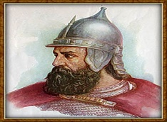 Дмитрий Иванович Донской

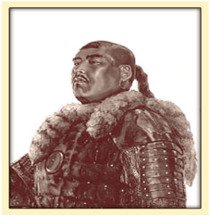 Хан Мамай

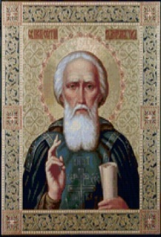 Сергий Радонежский

**Работа с датами:** определите век:

1380 –

1240 -

1242

**Словарный диктант:** Культура, литература, писатель, бумага, сборник.

Поставьте ударения в словах.

**Физминутка: Составьте слова из букв.**

**3. Изучение новой темы: Русская культура второй половины 13-14 веков. Архитектура и живопись.**

**Словарная работа:**

**Архитектура** – это искусство строить здания.

**Икона** – изображение Бога, святых.

**Фреска** – живопись по сырой штукатурке.

В течение 50 лет после монголо-татарского нашествия на Руси не строили каменных зданий. В конце 13 в. Стали появляться первые каменные здания. Самые известные памятники архитектуры 13-14 веков были созданы в Новгороде и Москве.

**Показ презентации.**

Слайд 1. Новгородская архитектура. В Новгороде храмы строили из природного камня – валуна, известняка и кирпича. Новгородские храмы невелики по размеру, они имеют толстые стены, узкие окна и один купол.

Новгородские храмы были местом, где люди молились Богу, но они были также оборонительными сооружениями, где люди могли защититься от врага.

Слайд 2. Церковь Николы на Липне.

Она была построена в 1292 г. неподалеку от Новгорода на островке среди болот («липны»). Это одноглавая церковь похожа на крепость.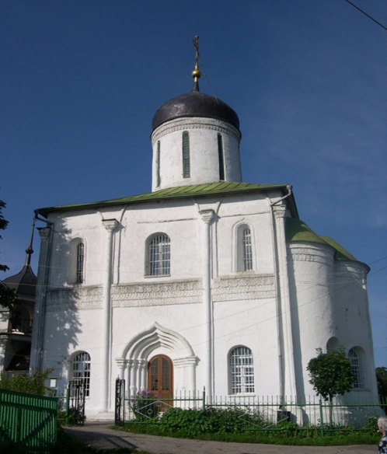

Слайд 3. Церковь Федора Стратилата.

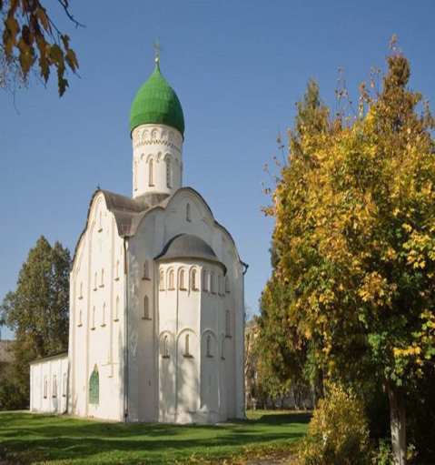Была построена в Новгнороде около 1360-1361 г. из валуна и известняка. Стены церкви украшены очень скромно.

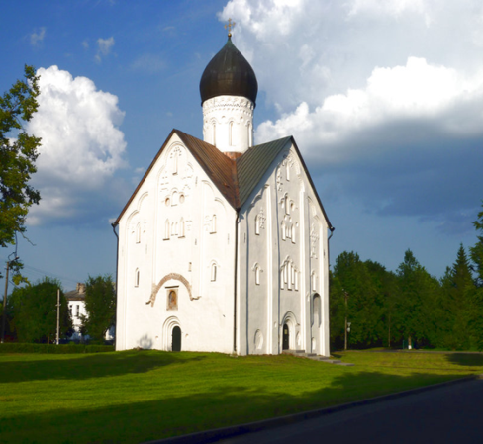Слайд 4. Церковь Спаса на Ильиной улице

Построена в 1374 г. в Новгороде, она небольшая по своим размерам, внутри церковь расписана фресками византийского художника Феофана Грека.

Слайд 5. Архитектура Москвы.

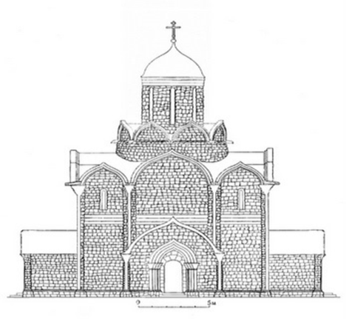Каменное строительство в Москве началось при Иване Калите (1325-1340). При нем в Москве были построены Успенский собор – главный собор Руси. Также построили Благовещенский и Архангельский соборы, которые до наших дней не сохранились.Слайд 6. Живопись.

В русских землях в годы монголо-татарского нашествия особо почитался святой Николай. Появилось множество посвященных ему икон. В нем русские люди видели своего защитника.

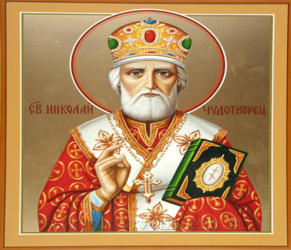

Слайд 7. Икона «Царь царей».

В годы ордынского владычества была написана икона «Царь царей». На ней изображен Иисус Христос в окружении святых. Эта икона показывала, что русские люди не хотят признавать власть ханов, считавших себя «царями Руси».

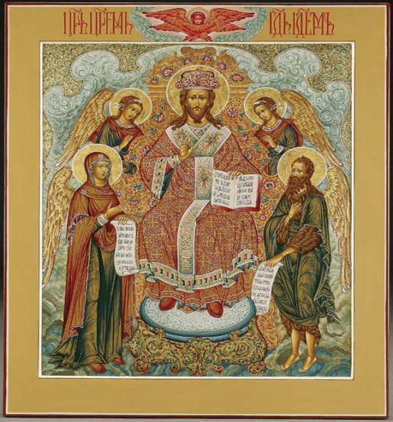

Слайд 8. Феофан Грек – византийский художник (1340-1405).

Феофан Грек - художник из Византии. Все известные его работы были созданы на Руси, где он прожил более 30 лет, работал в Новгороде и Москве. Его работы выглядят суровыми и грозными, но будто бы светятся изнутри.

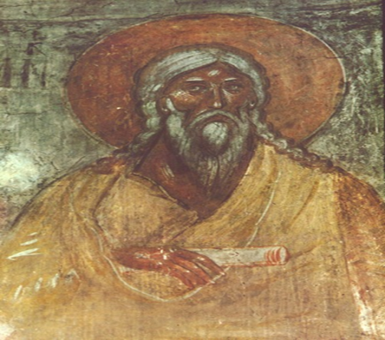

Слайд 9.

Работы Феофана Грека: «Богоматерь Донская» «Преображение»  
«Успения Богоматери»

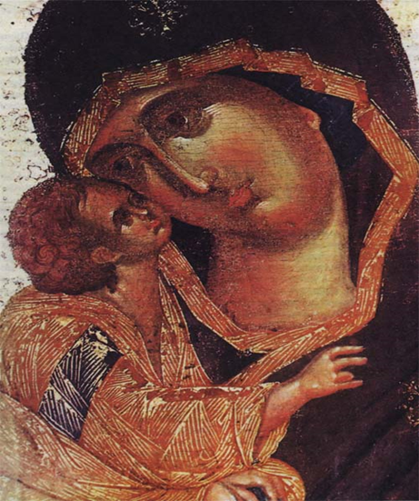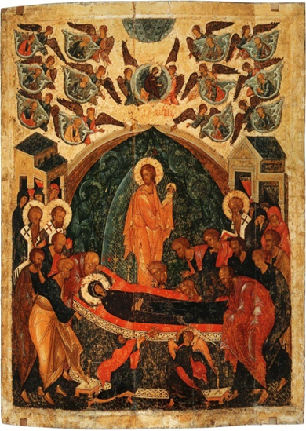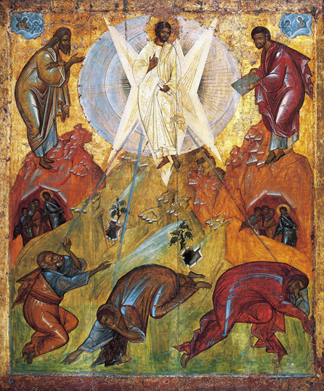

Слайд 10. Ученики Феофана Грека.

У Феофана Грека учились многие русские художники. Самым талантливым из них был Андрей Рублев (1360-1430).

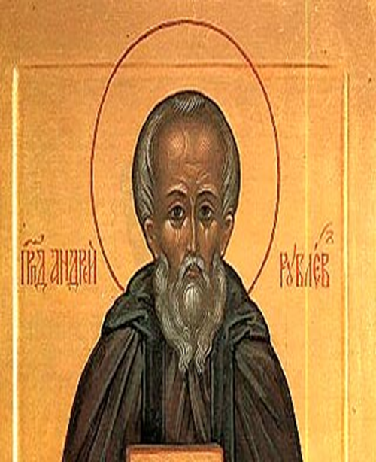

Русский народ пережив тяжелое время монголо-татарского нашествия начал возрождать свою культуру, главной идеей которой было стремление к освобождению Родины от врага.

**Закрепление:**

Решение кроссворда «Русская культура».

Домашнее задание: читать стр. 174-178, учить словарные слова, памятники архитектуры Новгорода и Москвы.